T.C. İNKILAP TARİHİ VE ATATÜRKÇÜLÜK PROJE ÖDEVİ

SEVR ANTLAŞMASI VE LOZAN BARIŞ ANTLAŞMASINI KARŞILAŞTIRAN TABLO OLUŞTURMA

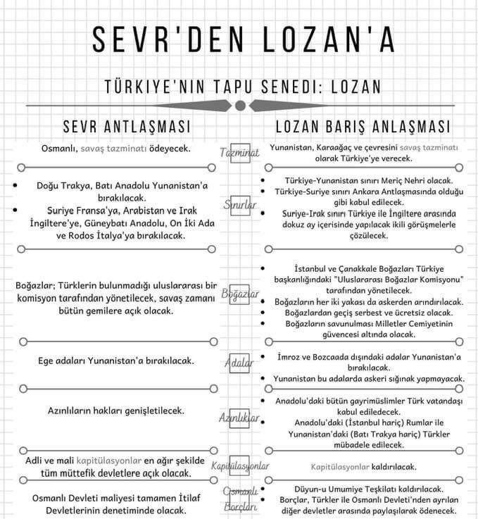
Amaç:
Bu ödevin amacı, Sevr Antlaşması ve Lozan Barış Antlaşması arasındaki farkları görsel bir tablo hâlinde düzenleyerek karşılaştırmalı bir analiz yapmaktır.

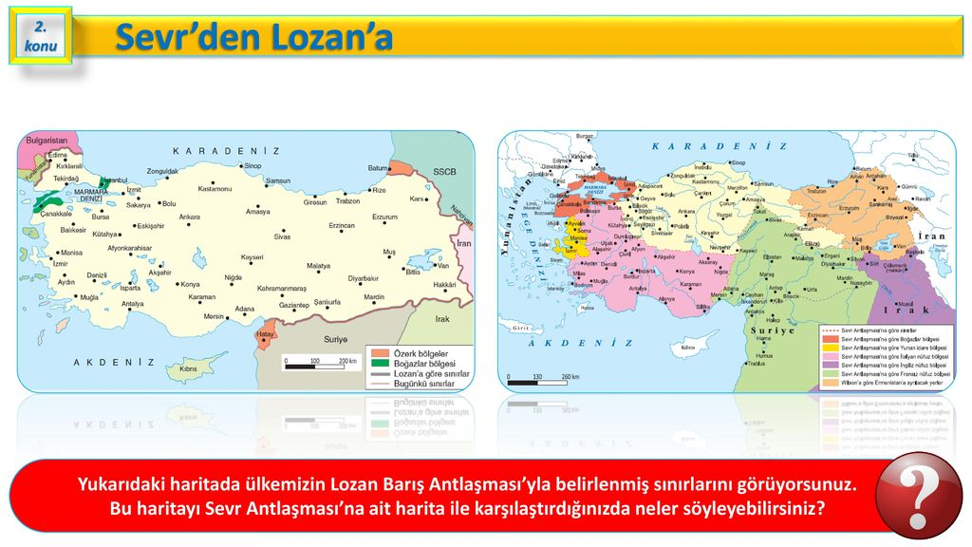İzlenecek Adımlar:
1. Araştırma Yapın:
• Sevr Antlaşması’nın içeriğini, maddelerini ve Osmanlı Devleti üzerindeki etkilerini araştırın.
• Lozan Barış Antlaşması’nın hangi şartlarda imzalandığını ve Türkiye Cumhuriyeti için önemini öğrenin.
2. Tablonun Hazırlanması:
• Bir mukavvanın ortasına dikey bir çizgi çizerek tablo oluşturun. (Önce büyük kâğıda yazıp sonra kartona da yapıştırabilirsiniz.)
• Tablo başlığı olarak “Sevr Antlaşması ve Lozan Barış Antlaşmasının Karşılaştırılması” yazın.
• Sol sütuna Sevr Antlaşması, sağ sütuna Lozan Barış Antlaşması başlıklarını ekleyin.
3. Karşılaştırma Kategorileri Belirleyin:
Aşağıdaki başlıklara göre Sevr ve Lozan’ı karşılaştırın:
• İmzalanma Tarihi
• İmzalandığı Yer
• Kimler İmzaladı?
• İlgili maddeler
4. Görsellik ve Düzen:
• Tabloyu renkli kalemler veya bilgisayar çıktısı haritalar kullanarak düzenleyebilirsiniz.
• Öne çıkan farkları vurgulamak için simgeler, grafikler veya küçük resimler ekleyebilirsiniz.
• Tablonun okunaklı ve düzenli olmasına özen gösterin.
5. Kaynakça Ekleyin:
• Kullandığınız kaynakları yazılı veya dijital olarak belirtin.

Değerlendirme Kriterleri:

Bilgilerin doğruluğu ve eksiksizliği (25 Puan)
Tablo düzeni ve görsellik (20 Puan)
Karşılaştırma kategorilerinin netliği (15 Puan)
Özgünlük ve yaratıcılık (15 Puan)
Kaynakların belirtilmesi (10 Puan)
Ödevin zamanında teslim edilmesi (15 Puan)

Teslim Tarihi: 8 Mayıs Perşembe

Teslim Şekli: El yazısı ile yazılı ve ilgili haritalarla zenginleştirilmiş bir pano

Bu yönergelere uygun şekilde ödevinizi tamamlamanızı bekliyorum. Başarılar!
T.C. İNKILAP TARİHİ VE ATATÜRKÇÜLÜK PROJE ÖDEVİ

MONDROS ATEŞKES ANTLAŞMASI’NDAN SONRA YAPILAN İŞGALLERİ GÖSTEREN HARİTA ÇİZİMİ

Amaç:
Bu ödevin amacı, Mondros Ateşkes Antlaşması’ndan sonra Osmanlı topraklarında gerçekleşen işgalleri harita üzerinde göstererek, dönemin siyasi durumunu görsel bir şekilde kavramaktır.

İzlenecek Adımlar:
1. Araştırma Yapın:
• Mondros Ateşkes Antlaşması’nın imzalanma tarihini ve maddelerini öğrenin.
• Antlaşma sonrasında Osmanlı topraklarını işgal eden devletleri belirleyin.
• İşgal edilen bölgeler ve bu bölgeleri işgal eden devletleri not edin.
2. Harita Çiziminin Hazırlanması:
• Türkiye’nin o dönemdeki haritasını çizin veya hazır bir harita çıktısı alın.
• Harita üzerine işgal edilen bölgeleri belirgin şekilde gösterin.
• İşgal eden devletleri ve işgal bölgelerini farklı renklerle işaretleyin.
•. Çizim tamamlandıktan sonra bir mukavva üzerine yapıştırın ve başlık eklemeyi unutmayın.
3. Haritada Gösterilmesi Gereken Bölgeler ve İşgalci Devletler:
• İngiltere: Antep, Urfa, Maraş (İngiltere işgal etmiş Fransa’ya bırakmıştır.) , Musul
• Fransa: Adana, Mersin, Hatay, Urfa, Maraş, Antep
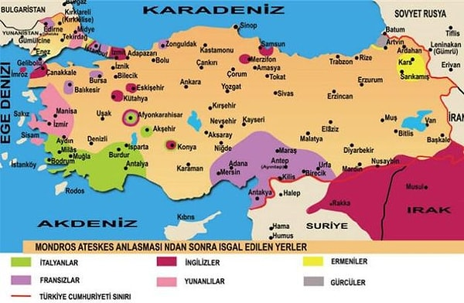
• İtalya: Antalya, Konya, Muğla
• Yunanistan: İzmir ve çevresi
• Ermenistan: Doğu Anadolu
• İstanbul ve Boğazlar: İtilaf Devletleri tarafından işgal edilmiştir.
4. Haritaya Eklenecek Unsurlar:
• İşgalci devletleri temsil eden bayrak veya simgeler
• İşgal bölgelerini gösteren renkli işaretlemeler
• Harita üzerinde şehir isimleri ve önemli noktalar
• Açıklayıcı bir başlık ve kısa bir açıklama bölümü
5. Görsellik ve Düzen:
• Harita, temiz ve düzenli olmalıdır.
• Renkli kalemler veya bilgisayar ortamında çizim programları kullanılabilir.
• İşgalleri ve sınırları gösteren oklar veya işaretler eklenebilir.
6. Kaynakça Ekleyin:
• Kullandığınız kaynakları belirtin.

Değerlendirme Kriterleri:

Bilgilerin doğruluğu ve eksiksizliği (25 Puan)
Tablo düzeni ve görsellik (20 Puan)
Karşılaştırma kategorilerinin netliği (15 Puan)
Özgünlük ve yaratıcılık (15 Puan)
Kaynakların belirtilmesi (10 Puan)
Ödevin zamanında teslim edilmesi (15 Puan

Teslim Tarihi: 8 Mayıs Perşembe

Teslim Şekli: El çizimi veya bilgisayarda hazırlanmış harita çıktısı ve önemli bilgilerin yer aldığı mukavva ile yapılmış pano

Bu yönergelere uygun şekilde ödevinizi tamamlamanızı bekliyorum. Başarılar!
T.C. İNKILAP TARİHİ VE ATATÜRKÇÜLÜK PROJE ÖDEVİ

MUSTAFA KEMAL’İN MİLLİ MÜCADELE HAZIRLIK DÖNEMİ’NDE ANADOLUDAKİ HAREKETLERİNİ GÖSTEREN HARİTA ÇİZİMİ

Amaç:
Bu ödevin amacı, Mustafa Kemal Atatürk’ün Milli Mücadele’nin hazırlık sürecinde Anadolu’da gerçekleştirdiği önemli hareketleri harita üzerinde işaretleyerek, öğrencilerin süreci görsel olarak kavramasını sağlamaktır.
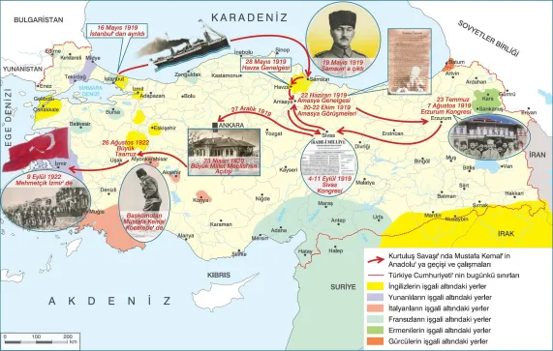
İzlenecek Adımlar:
1. Araştırma Yapın:
• Millî Mücadele’nin hazırlık dönemine ait önemli olayları ve Mustafa Kemal’in bu süreçte bulunduğu yerleri belirleyin.
• Kongreler, genelgeler ve halkı örgütleme faaliyetlerinin yapıldığı şehirleri öğrenin.
2. Haritanın Hazırlanması:
• Türkiye haritasını çizin veya hazır bir harita çıktısı alın.
• Mustafa Kemal’in hareket ettiği şehirleri belirleyin ve harita üzerine işaretleyin.
• Hareket yönünü gösteren oklar çizin.
3. Haritada Gösterilmesi Gereken Önemli Duraklar:
• Samsun (19 Mayıs 1919): Millî Mücadele’nin başlangıcı
• Havza (25 Mayıs- 13 Haziran 1919): Havza Genelgesi yayımlandı
• Amasya (22 Haziran 1919): Amasya Genelgesi yayımlandı
• Erzurum (3 Temmuz- 7 Ağustos 1919): Erzurum Kongresi toplandı
• Sivas (2- 11 Eylül 1919): Sivas Kongresi toplandı
• Amasya Görüşmeleri (22 Ekim 1919)
• Ankara (27 Aralık 1919): Millî Mücadele’nin yönetim merkezi oldu
4. Haritaya Eklenecek Unsurlar:
• Şehir isimleri ve tarihleri
• Mustafa Kemal’in güzergâhını gösteren yön okları
• Kongrelerin ve genelgelerin yayımlandığı yerleri işaretleyen semboller
• Kısa ve açıklayıcı bir başlık
5. Görsellik ve Düzen:
• Harita temiz ve düzenli olmalıdır.
• Renkli kalemler veya bilgisayar ortamında çizim programları kullanılabilir.
• Farklı renkler ve simgeler kullanılarak önemli olaylar vurgulanabilir.
6. Kaynakça Ekleyin:
• Kullandığınız kaynakları belirtin.

Değerlendirme Kriterleri:

Bilgilerin doğruluğu ve eksiksizliği (25 Puan)
Tablo düzeni ve görsellik (20 Puan)
Karşılaştırma kategorilerinin netliği (15 Puan)
Özgünlük ve yaratıcılık (15 Puan)
Kaynakların belirtilmesi (10 Puan)
Ödevin zamanında teslim edilmesi (15 Puan

Teslim Tarihi: 8 Mayıs Perşembe

Teslim Şekli: El çizimi veya bilgisayarda hazırlanmış harita çıktısı ve önemli bilgilerin yer aldığı mukavva ile yapılmış pano
Bu yönergelere uygun şekilde ödevinizi tamamlamanızı bekliyorum. Başarılar!
T.C. İNKILAP TARİHİ VE ATATÜRKÇÜLÜK PROJE ÖDEVİ

ATATÜRK KÖŞESİ HAZIRLAMA

Ödevin Amacı:
Bu proje ödeviyle öğrencinin, Atatürk’ün hayatını, inkılaplarını, ilkelerini ve Cumhuriyet değerlerini içeren bir Atatürk Köşesi hazırlaması beklenmektedir. Bu çalışma, Atatürk’ün Türkiye Cumhuriyeti için önemini kavramalarına yardımcı olacaktır.

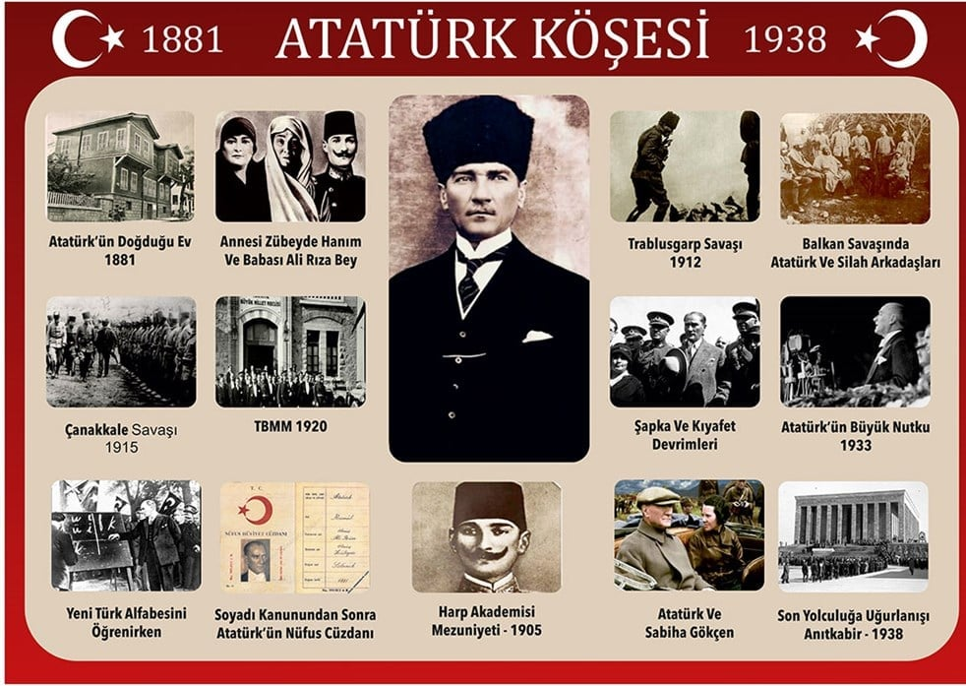
Ödevin Kapsamı ve İçeriği:
Hazırlayacağınız Atatürk Köşesi, aşağıdaki unsurları içermelidir:

- Atatürk’ün Fotoğrafı veya Posteri:
• Atatürk’ün bir portresi veya uygun bir posteri köşenin merkezinde yer almalıdır.

- Atatürk’ün Hayatı:

Ailesi ve doğumundan ölümüne kadar önemli olayları içeren kısa ve öz bir bilgi metni ekleyiniz.

3. Atatürk’ün Sözleri:
• Atatürk’ün Cumhuriyet, bağımsızlık, bilim ve eğitim gibi konulardaki özlü sözlerinden birkaçını seçerek köşeye ekleyiniz.

4. Atatürk İlkeleri ve İnkılapları:
• Atatürk’ün ilkelerini (Cumhuriyetçilik, Milliyetçilik, Halkçılık, Devletçilik, Laiklik, İnkılapçılık) kısa açıklamalarla tanıtınız.
• Atatürk inkılaplarını (siyasal, toplumsal, eğitim, hukuk, ekonomi ve kültürel alanlarda yapılan değişimler) özetleyerek yer veriniz.

5. Türk Bayrağı ve İstiklal Marşı:
• Köşede bir Türk bayrağı ve İstiklal Marşı’nın tam metni bulunmalıdır.

6. Görseller ve Süslemeler:
• Atatürk’ün önemli anlarına ait fotoğraflar, çeşitli gazete küpürleri veya el yapımı süslemeler ekleyerek köşeyi daha etkileyici hale getirebilirsiniz.

Projenin Teslim Şekli ve Değerlendirme Kriterleri:
• Sunum: Estetik, düzen ve okunaklılık (25 Puan)
• İçerik: Bilgilerin doğruluğu ve konuyu kapsayıcılığı (30 Puan)
• Yaratıcılık: Görsellik, özgünlük ve tasarım kalitesi (30 Puan)
• Zamanında Teslim: Belirlenen tarihe uygunluk (15 Puan)

Teslim Tarihi: 8 Mayıs Perşembe

Bu projeyi hazırlarken elinizden gelen en iyi çalışmayı ortaya koymaya gayret ediniz.

Unutmayın, Atatürk Köşesi, okulumuzun bir bölümünde sergilenecektir. Başarılar dilerim!

T.C. İNKILAP TARİHİ VE ATATÜRKÇÜLÜK PROJE ÖDEVİ

MUSTAFA KEMAL ATATÜRK’ÜN SÖZLERİYLE İLKELERİNİ ANLATAN PANO HAZIRLAMA

Ödevin Amacı:
Bu proje ödeviyle öğrencinin, Atatürk’ün ilkelerini anlaması ve bu ilkeleri Atatürk’ün özlü sözleriyle ilişkilendirerek bir pano hazırlaması amaçlanmaktadır.
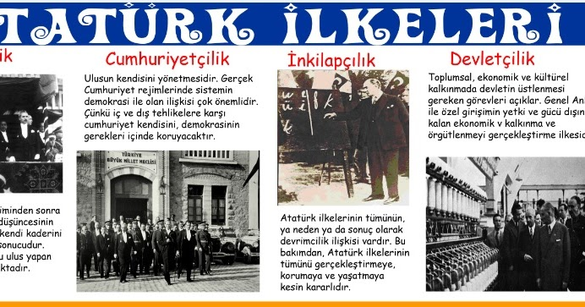
Ödevin Kapsamı ve İçeriği:

Öğrenciden, Atatürk’ün Cumhuriyetçilik, Milliyetçilik, Halkçılık, Devletçilik, Laiklik ve İnkılapçılık ilkelerini açıklayan ve her birini Atatürk’ün özlü sözleriyle destekleyen görsel ve yazılı bir pano hazırlaması beklenmektedir.

Panoda Bulunması Gerekenler:
1. Başlık:
• Pano, büyük ve okunaklı bir başlık içermelidir: “Atatürk’ün Sözleriyle İlkeleri”

2. Her İlke İçin Ayrı Bir Alan:
• İlkenin Adı ve Tanımı: Her ilkenin adı belirgin şekilde yazılmalı, kısa ve öz bir tanım verilmelidir.

• Atatürk’ün Sözü: O ilkeyi en iyi anlatan bir veya birden fazla Atatürk sözü seçilmeli ve pano üzerinde vurgulanmalıdır.

• Açıklama: Atatürk’ün sözünün ilke ile bağlantısı kısaca açıklanmalıdır.

3. Görseller ve Süslemeler:
• Atatürk’ün ilkelerle ilgili fotoğrafları, gazete küpürleri veya el yapımı süslemeler eklenmelidir.
• İlkelere uygun temalar için renkli kartonlar, şekiller ve çizimler kullanılabilir.
• Estetik bir düzen oluşturulmalı ve pano dikkat çekici hale getirilmelidir.

Örnek Pano Düzeni:
📌 Başlık: “Atatürk’ün Sözleriyle İlkeleri” (Pano üst kısmında yer almalı)

📌 6 İlke için 6 Ayrı Bölüm:
• Örneğin: Cumhuriyetçilik ilkesi için:
• İlke Tanımı: “Egemenlik, kayıtsız şartsız milletindir.”
• Atatürk’ün Sözü: “Türk milletinin karakterine ve adetlerine en uygun olan yönetim, Cumhuriyet yönetimidir.”
• Kısa Açıklama: Cumhuriyetin halk iradesine dayandığını vurgulamaktadır.
• Görseller: Atatürk’ün Cumhuriyet Bayramı’ndaki bir fotoğrafı.

Projenin Teslim Şekli ve Değerlendirme Kriterleri:
• İçerik: İlkelerin doğru tanımlanması ve Atatürk’ün sözleriyle desteklenmesi (30 Puan)
• Sunum: Pano düzeni, estetik ve okunaklılık (30 Puan)
• Yaratıcılık: Görseller, renk kullanımı ve tasarım kalitesi (25 Puan)
• Zamanında Teslim: Belirlenen tarihe uygunluk (15 Puan)

Teslim Tarihi: 8 Mayıs Perşembe

Bu çalışmayı hazırlarken Atatürk’ün ilkelerini en iyi şekilde ifade etmeye özen gösteriniz. Pano, sınıf veya okulda sergilenecektir. Başarılar dilerim!

T.C. İNKILAP TARİHİ VE ATATÜRKÇÜLÜK PROJE ÖDEVİ

YARARLI VE ZARARLI CEMİYETLERİ GÖSTEREN TABLO OLUŞTURMA

Ödevin Amacı:
Bu proje ile öğrencinin, Kurtuluş Savaşı sürecinde kurulan yararlı ve zararlı cemiyetleri tanıması, amaçlarını kavraması ve bunları karşılaştırarak bir tablo oluşturması beklenmektedir.

Ödevin Kapsamı ve İçeriği:
Öğrenciden, Yararlı ve Zararlı Cemiyetleri içeren bir karşılaştırmalı tablo hazırlaması beklenmektedir.

Tablonun İçeriği:
1. Başlık:
• Çalışmanın üst kısmında büyük ve okunaklı bir başlık bulunmalıdır:
“Yararlı ve Zararlı Cemiyetler”
2. Tablo Düzeni:
• Tablonun sol tarafında yararlı cemiyetler, sağ tarafında zararlı cemiyetler yer almalıdır.
• Sütun başlıkları:
• Cemiyetin Adı
• Kuruluş Amacı
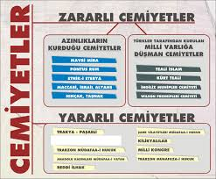
• Faaliyetleri
• Sonuçları
3. Yararlı Cemiyetler:
• Trakya-Paşaeli Müdafaa-i Hukuk Cemiyeti
• Doğu Anadolu Müdafaa-i Hukuk Cemiyeti
• İzmir Müdafaa-i Hukuk Cemiyeti
• Reddi İlhak Cemiyeti
• Milli Kongre Cemiyeti
4. Zararlı Cemiyetler:
• Azınlık Cemiyetleri:
• Mavri Mira
• Etniki Eterya
• Pontus Rum Cemiyeti
• Taşnak-Hınçak Cemiyeti
• Türklerin Kurduğu Cemiyetler:
• Kürt Teali Cemiyeti
• Teali İslam Cemiyeti
• İngiliz Muhipleri Cemiyeti
• Wilson Prensipleri Cemiyeti
5. Görseller ve Düzen:
• Cemiyetlerin faaliyetleriyle ilgili harita, fotoğraf veya görseller eklenebilir.
• Renkli kalemler, çerçeveler veya grafikler kullanılarak tablo görsel olarak zenginleştirilebilir.

Projenin Teslim Şekli ve Değerlendirme Kriterleri:

• İçerik: Cemiyetlerin doğru ve eksiksiz tanımlanması (30 Puan)
• Karşılaştırma: Tablonun düzeni ve bilgilerin karşılaştırmalı olarak sunulması (30 Puan)
• Görsellik ve Düzen: Okunaklılık, estetik ve yaratıcılık (25 Puan)
• Zamanında Teslim: Belirlenen tarihe uygunluk (15 Puan)

Teslim Tarihi: 8 Mayıs Perşembe

Bu tabloyu hazırlarken cemiyetlerin Kurtuluş Savaşı’ndaki etkisini anlamaya özen gösteriniz. Çalışmanız sınıfta sergilenecektir. Başarılar dilerim!

T.C. İNKILAP TARİHİ VE ATATÜRKÇÜLÜK PROJE ÖDEVİ

TBMM’YE KARŞI ÇIKAN İSYANLARIN HARİTASINI ÇİZME
Amaç:
Bu proje ile öğrenciler, TBMM’ye karşı çıkan isyanları ve bu isyanların nerelerde gerçekleştiğini harita üzerinde göstererek konuyu daha iyi kavrayacaktır.

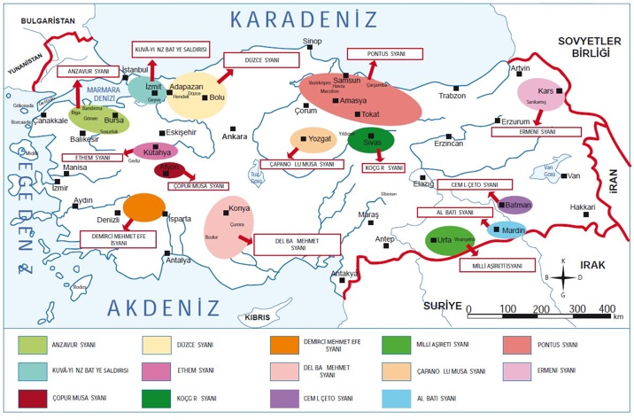
Materyaller:
• A3 veya daha büyük boyutlu bir çizim kâğıdı
• Renkli kalemler veya pastel boyalar
• Cetvel
• Yapıştırıcı ve makas (isteğe bağlı)
• Bilgi kartları veya etiketler

Yapılacaklar:
1. Harita Temelini Hazırlama:
• Türkiye’nin genel sınırlarını içeren bir harita çizin veya hazır bir haritayı kullanın.
• Önemli şehirleri belirleyerek adlarını yazın.

2. İsyan Bölgelerini Belirleme ve İşaretleme:
• TBMM’ye karşı çıkan isyanların gerçekleştiği yerleri belirleyin.
• Bu isyanları uygun sembollerle haritada gösterin (örneğin, isyan noktalarına kırmızı işaret koyabilirsiniz).

3. İsyanların Türlerini Belirtme:
• İsyanları türlerine göre sınıflandırın (İstanbul Hükûmeti destekli isyanlar, azınlık isyanları, Kuvayı Milliye ayaklanmaları vb.).
• Her tür için farklı renk veya sembol kullanarak haritaya ekleyin.

4. Açıklayıcı Bilgiler Ekleyin:
• Haritanın bir köşesine, hangi isyanın nerede gerçekleştiğini ve kısa açıklamalarını içeren bir bilgi kutusu ekleyin.
• Haritayı daha anlaşılır hale getirmek için bir başlık ve renkli bir gösterge (legend) hazırlayın.

5. Düzen ve Sunum:
• Haritanın temiz ve düzenli olmasına dikkat edin.
• Anlaşılır, okunaklı ve renk uyumuna sahip bir çalışma yapın.

Değerlendirme Kriterleri:

Harita doğruluğu (İsyan yerleri ve şehirlerin doğru gösterilmesi) (30 Puan)
İsyanların türlerine göre ayrılması ve renk kodlaması (20 Puan)
Açıklayıcı bilgilerin eklenmesi (20 Puan)
Görsellik ve düzen (15 Puan)
Zamanında teslim (15 Puan)

Teslim Tarihi: 8 Mayıs Perşembe

Bu yönergelere göre hazırlanan projeler değerlendirilerek öğrencilere geri bildirim verilecektir. Başarılar dilerim!

T.C. İNKILAP TARİHİ VE ATATÜRKÇÜLÜK PROJE ÖDEVİ

ÇANAKKALE ŞEHİTLİĞİ MAKETİ HAZIRLAMA
Amaç:
Bu proje ile öğrenciler, Çanakkale Savaşı’nın önemini kavrayacak ve şehitlik anıtını detaylarıyla inceleyerek maket çalışması yapacaktır.
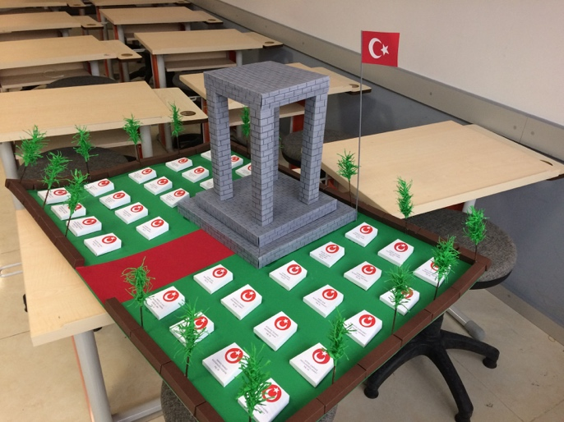
Materyaller:
• Mukavva veya strafor
• Karton ve fon kartonları
• Maket bıçağı ve makas
• Yapıştırıcı ve silikon tabancası
• Boyalar ve fırçalar
• Küçük figürler veya minyatür ağaçlar (isteğe bağlı)

Yapılacaklar:
1. Araştırma Yapın:
• Çanakkale Şehitliği ve Şehitler Abidesi hakkında bilgi edinin.
• Anıtın yapısını, ölçülerini ve çevresindeki unsurları inceleyin.

2. Maketin Planını Çizin:
• Maket için kullanılacak malzemeleri belirleyin.
• Kâğıt üzerinde taslak çizimi yaparak ölçüleri belirleyin.

3. Şehitler Abidesi’ni Oluşturun:
• Abidenin dört sütunlu yapısını mukavva veya strafor kullanarak inşa edin.
• Üst kısmını düz bir karton parçası ile birleştirin.
• Boyayarak veya renkli kağıtlarla kaplayarak gerçekçi bir görünüm kazandırın.

4. Çevre Düzenlemesi Yapın:
• Anıtın etrafına yollar, çimler ve ağaçlar ekleyin.
• Küçük Türk bayrakları veya asker figürleri ekleyerek daha anlamlı hale getirin.

5. Bilgilendirici Etiketler Ekleyin:
• Maketin yanına Çanakkale Savaşı ve şehitlik hakkında kısa bir açıklama ekleyin.
• Şehitler Abidesi’nin yapım amacı ve tarihini anlatan küçük bilgi kartları hazırlayın.

6. Düzen ve Sunum:
• Maketin sağlam olmasına dikkat edin.
• Görselliği destekleyici malzemelerle süsleyin.

Değerlendirme Kriterleri:

Maketin doğruluğu ve detayları (30 Puan)
Malzeme kullanımı ve dayanıklılığı (15 Puan)
Çevre düzenlemesi ve görsellik (20 Puan)
Bilgilendirici içerik eklenmesi (20 Puan)
Zamanında teslim (15 Puan)

Teslim Tarihi: 8 Mayıs Perşembe

Öğrenciler, bu yönergeleri takip ederek Çanakkale Şehitliği’nin anlam ve önemini yansıtan bir maket hazırlayacaktır. Başarılar dilerim!
T.C. İNKILAP TARİHİ VE ATATÜRKÇÜLÜK PROJE ÖDEVİ

ÇOCUKLARA ÖZEL NUTUK – ÖZET ÇIKARMA
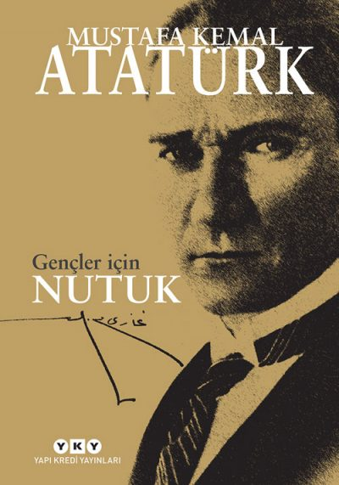
Yönergeler:
1. Kitap Okuma:
• İlk olarak “Çocuklara Özel Nutuk” kitabını dikkatlice oku.
• Kitap, Mustafa Kemal Atatürk’ün 1927 yılında yaptığı uzun konuşmanın çocuklara özel bir versiyonudur.
2. Özet Çıkartma:
• Kitapta Atatürk’ün verdiği mesajların ana hatlarını belirleyerek, her bölümü kısaca özetle.
• Kitabın ana temasını ve önemli noktalarını (Milli Mücadele, Cumhuriyet’in kuruluşu, Türk milletinin hedefleri vb.) kısa ve net bir şekilde ifade et.
3. Başlık ve Alt Başlıklar:
• Özetini başlık ve alt başlıklar halinde düzenle. Her başlık, bir konuyu ya da mesajı temsil etmelidir.
• Örneğin: “Millî Mücadele’nin Başlangıcı”, “Cumhuriyet’in İlanı”, “Türk Milleti’nin Geleceği” gibi başlıklar kullanabilirsin.
4. Özetin Uzunluğu:
• Özetin, kitap içeriğini tam anlamıyla yansıtacak şekilde en az 3 sayfa olmalıdır.
• Her bölüm için en az 9- 10 cümle ile açıklama yap.
5. Dil ve Anlatım:
• Özetini yazarken basit ve anlaşılır bir dil kullan. Özellikle kitaptaki önemli cümleleri kısa ve öz bir şekilde aktar.
6. Görsel Destek:
• Özetin sonunda kitabın içerdiği ana mesajları görsel olarak temsil eden birkaç resim veya simge ekleyebilirsin (örneğin, Atatürk’ün bir fotoğrafı ya da Cumhuriyet’in simgeleri gibi).
7. Sonuç ve Değerlendirme:
• Kitabın sonunda Atatürk’ün Türk milletine verdiği mesajları bir paragrafta toparlayarak, bu mesajların günümüz için ne kadar önemli olduğunu düşündüğünü yaz.

Çıkarılan özet bir dosyada sunulmalıdır. Dosyada konu ile ilgili görseller ve öğrenci bilgilerinin yer aldığı kapak ve son bölümde kendi düşüncelerinizden oluşan sonuç bölümü mutlaka olmalıdır.

Teslim Tarihi: 8 Mayıs Perşembe

Değerlendirme Kriterleri:
1. Kitap İçeriğinin Anlaşılması (20 puan):
• Öğrenci, kitabın ana temasını ve Atatürk’ün verdiği mesajları doğru bir şekilde anlamış mı?
• Özetin, kitabın içeriğiyle tutarlı ve anlamlı olması sağlanmış mı?
2. Özetin Kapsamı (20 puan):
• Öğrenci, kitabın tüm önemli bölümlerini (Milli Mücadele, Cumhuriyet’in ilanı, Türk milletinin geleceği) kapsayan bir özet oluşturmuş mu?
• Kitabın ana fikirleri ve önemli noktaları doğru şekilde özetlenmiş mi?
3. Dil ve Anlatım (10 puan):
• Özetin dili açık, anlaşılır ve doğru mu?
• Yazım hataları ve dil bilgisi yanlışları yok mu?
• Anlatım tarzı basit ve düzgün mü?
4. Başlık ve Alt Başlık Kullanımı (10 puan):
• Öğrenci, özetini başlıklar ve alt başlıklarla düzenleyerek konu bütünlüğü oluşturmuş mu?
• Başlıklar, özetin içeriğine uygun ve anlamlı mı?
5. Görsel Destek (10 puan):
• Özetin sonunda, kitabın mesajlarını destekleyen uygun görseller veya simgeler eklenmiş mi?
• Görseller, metnin içeriğiyle ilişkili ve anlamlı mı?
6. Sonuç ve Değerlendirme (10 puan):
• Öğrenci, kitabın sonunda Atatürk’ün mesajlarının günümüzdeki önemini doğru şekilde ifade etmiş mi?
• Sonuç kısmı, özetin tamamlayıcı bir parçası olarak yeterince açık ve derinlikli mi?
7. Özetin Uzunluğu ve Düzeni (5 puan):
• Özet, belirlenen uzunlukta (3 sayfa) ve düzenli bir biçimde yazılmış mı?
8. Ödevin Zamanında Teslim Edilmesi (15 Puan)

